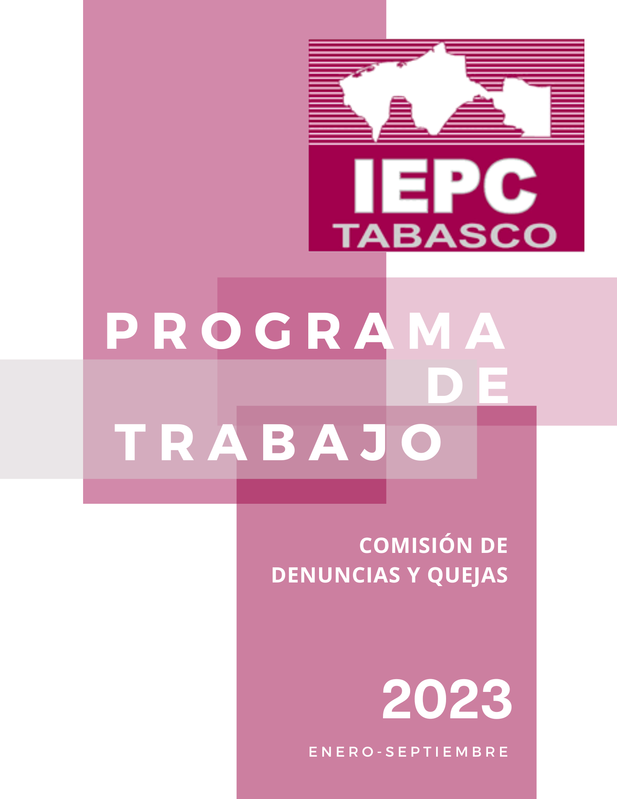

**Comisión Permanente de**

**Denuncias y Quejas**

**Mtra. Rosselvy del Carmen Domínguez Arévalo**

**Consejera Presidenta**

**Lic. Hernán González Sala**

**Consejero Electoral**

**Lic. Vladimir Hernández Venegas**

**Consejero Electoral**

**Mtro. Hiber Antonio Pérez Pablo**

**Secretario Técnico**

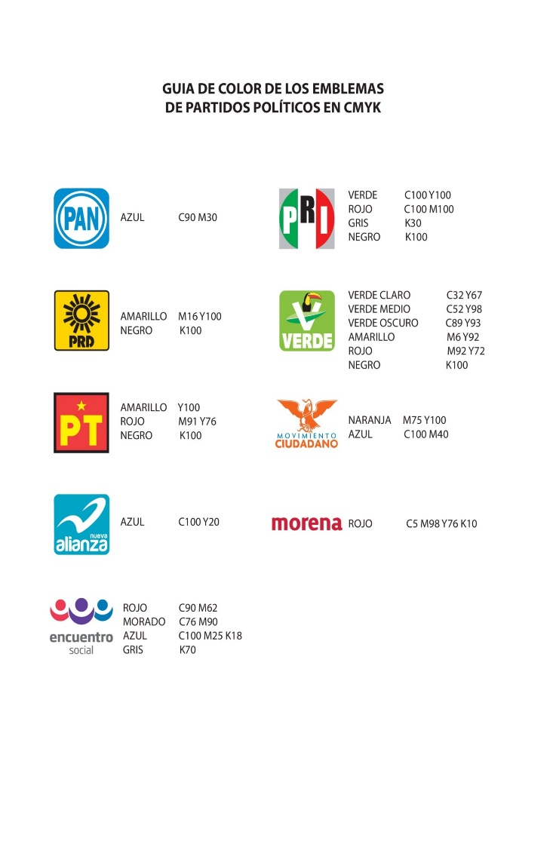

|  |  |  |
| --- | --- | --- |
| **PARTIDO REVOLUCIONARIO INSTITUCIONAL** | **PARTIDO DE LA REVOLUCIÓN DEMOCRÁTICA** |  |
| **LIC. MARÍA JESÚS VIDAL DOMÍNGUEZ** | **LIC. CARLOS A. CASTELLANOS MORALES** |  |
| LIC. ERIKA MEDINA CAMPOS | LIC. LETICIA TARACENA GORDILLO |  |



|  |  |  |
| --- | --- | --- |
| C:\Users\do-di-ecb\Desktop\ELECCION EXTRAORDINARIA DE CENTRO\EMBLEMAS COLORES\emblemas.jpg |  |  |
|  |  |  |
| **PARTIDO VERDE ECOLOGISTA DE MÉXICO** |  | **PARTIDO MOVIMIENTO CIUDADANO** |
| **LIC. DIEGO DE LA O CETINA** |  | **LIC. IVETTE MARISCAL LANESTOZA** |
| LIC. LESLIE GIL HERNÁNDEZ |  | LIC. CARLOS TRUJILLO PEREGRINO |

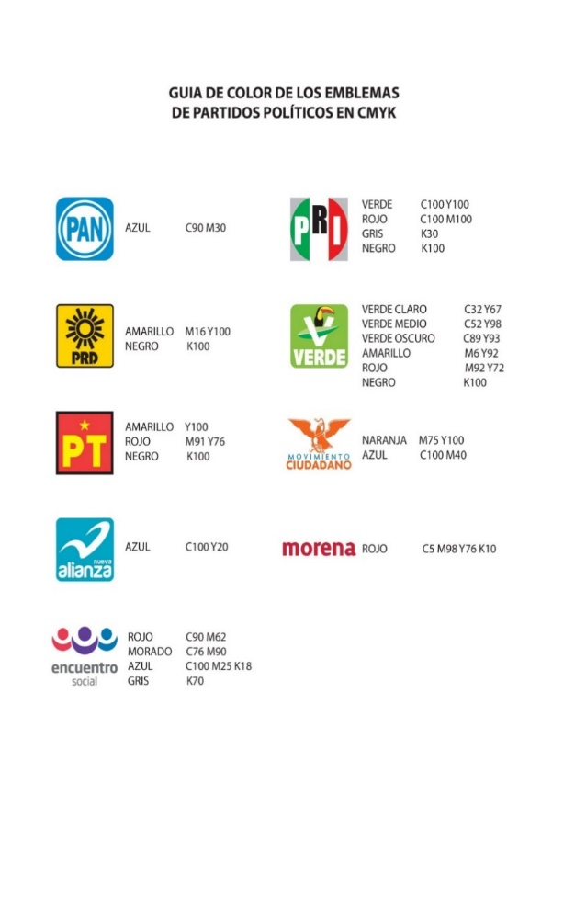

|  |
| --- |
|  |
|  |
|  |

|  |  |  |
| --- | --- | --- |
| **PARTIDO MORENA** |  |  |
| **LIC. CHRISTIAN GÓMEZ CANO** |  |  |
| LIC. ALFREDO GUADALUPE MENDOZA JIMÉNEZ |  |  |

**Contenido**

I. Presentación 3

II. Objetivo general 5

III. Objetivos específicos 5

IV. Líneas de acción 6

V. Programa Anual de Trabajo y Calendario para el año 2023 7

VI. Calendario de Actividades 9

# Presentación

En cumplimiento a lo dispuesto por los artículos 350, numerales 1, fracción II, y 3 de la Ley Electoral y de Partidos Políticos del Estado de Tabasco; 5, numeral 3 y 12, numeral 1, fracciones I y IV del Reglamento de Comisiones del Consejo Estatal del Instituto Electoral y de Participación Ciudadana de Tabasco; así como del punto PRIMERO del Acuerdo del Consejo Estatal del IEPC Tabasco, de fecha treinta y uno de octubre de dos mil veintidós, identificado con la clave CE/2022/032, por el cual se ratifican a las consejeras y consejeros electorales que asumirán las presidencias de las comisiones permanentes de este instituto electoral para el periodo del 2023.

La Comisión Permanente de Denuncias y Quejas tiene como atribuciones principales, I. Discutir, analizar y realizar observaciones a los dictámenes, proyectos de resolución y acuerdos relacionadas con los procedimientos sancionadores, que le proponga la Secretaría Ejecutiva, y en su caso, devolverlos exponiendo las razones, a efecto de que, en un plazo no mayor a quince días, se emita un nuevo proyecto considerando los razonamientos y argumentos formulados por la Comisión; II. Aprobar los dictámenes y proyectos de resolución relacionados con los procedimientos sancionadores, que le proponga la Secretaría Ejecutiva; y en su caso, someterlos al análisis y discusión del Consejo; III. Dictar las medidas cautelares dentro de los procedimientos sancionadores electorales en los cuales se determine su procedencia, a petición y valoración expresa de la Secretaría Ejecutiva; IV. Someter al Consejo para su aprobación los proyectos de desechamiento o sobreseimiento de la investigación o la imposición de sanción, en el caso del procedimiento ordinario sancionador, V. Solicitar información a otras comisiones o a cualquier órgano del Instituto Electoral que pudiera considerarse necesaria. Tratándose se información en el ámbito de competencia; y VI. Las demás que establezcan las disposiciones legales o determine el Consejo.

Además, de conformidad con el acuerdo CE/2022/032 la Comisión Permanente de Denuncias y Quejan quedó integrada por la Consejera Electoral Mtra. Rosselvy del Carmen Domínguez Arévalo y los Consejeros Electorales Lic. Vladimir Hernández Venegas y Lic. Hernán González Sala, la primera en calidad de Presidenta de la misma.

Dentro de ese contexto, la Comisión de Denuncias y Quejas es un Órgano permanente del Consejo Estatal del Instituto Electoral, competente para auxiliar al cumplimiento de las atribuciones que le faculta la Ley Electoral y de Partidos Políticos del Estado de Tabasco, de los acuerdos que dicte el propio Instituto Electoral y el Instituto Nacional Electoral, relativos a las tramitaciones, sustanciaciones y resoluciones de los procedimientos ordinarios sancionadores.

En ese sentido, la Comisión Permanente de Denuncias y Quejas ha considerado pertinente establecer objetivos generales y particulares, a través de líneas de acción, así como un calendario de actividades que permita cumplir las funciones que le son mandatadas en las normativas aplicables de la materia. Así como de promover la participación y estudio circular de la cultura jurídica entre las y los servidores electorales del propio instituto, como de todas las personas que conforman las instituciones y organismo aliados, partidos políticos, y de todas las personas interesadas en participar en temas políticos electorales, como de las actividades que desarrolla este instituto en razón de la vida democrática de la entidad, por lo que se tiene a bien en presentar a las y los integrantes de la Comisión Permanente de Denuncias y Quejas, el **Programa Anual de Trabajo y Calendario para el año 2023**.

En ese sentido, a la luz de las condiciones de emergencia sanitaria decretada en todo el país, con motivo de la pandemia ocasionada por el virus SARS-CoV-2 (COVID-19) y sus variantes, se presenta el Programa Anual de Trabajo y Calendario, en el cual se describen las actividades que incluyen las labores que se pretenden realizar tanto por la Coordinación de lo Contencioso Electoral de la Secretaría Ejecutiva de esta autoridad electoral y la propia Comisión Permanente de Denuncias y Quejas, mientras permanezcan las medidas sanitarias de higiene[1] y cuidado de orden social determinadas por las autoridades del ámbito Federal y Estatal en materia de salud, como de su eventual tránsito al retiro de las mismas.

# Objetivos generales

Analizar y, en su caso, aprobar los proyectos de resoluciones de los procedimientos sancionadores ordinarios, así como de los proyectos de acuerdos sobre la determinación de medidas cautelares que presente la Secretaría Ejecutiva a través de la Coordinación de lo Contencioso Electoral, en los procedimientos sancionadores ordinario y especial, respectivamente, observando en todo momento los principios rectores, constitucionales y legales que rigen la materia electoral procesal.

# Objetivos específicos

Las finalidades particulares a alcanzar por la Comisión Permanente de Denuncias y Quejas durante el 2023, son las siguientes:

1. Dar continuidad al acompañamiento e impulso procesal a los expedientes, acuerdos y procedimientos relacionados con las quejas y/o denuncias realizadas ante alguno de los órganos competentes de este Instituto Electoral, a efecto de que dichos asuntos sean atendidos y, en su caso, concluidos de manera pronta y expedita.
2. Garantizar la expedita atención de las solicitudes de medidas cautelares, a fin de, en su caso, lograr la cesación de los actos o hechos que posiblemente constituyan alguna infracción, evitar la producción de daños irreparables, la afectación de los principios que rigen la vida democrática y política de la entidad o la vulneración de los bienes jurídicos tutelados por la ley.
3. Elaborar y desarrollar las recomendaciones y mecanismos de tratamiento, necesarios y suficientes, para subsanar cualquier tipo de irregularidad o dilación, que se presente o sean detectadas, en razón de las actividades relativas a las tramitaciones, sustanciaciones y elaboración de las resoluciones de los proyectos de procedimientos sancionadores y de medidas provisionales.
4. Dar continuidad a las actividades encaminadas al fortalecimiento y capacitación (presencial o en línea) tanto al personal que integra la Coordinación de lo Contencioso Electoral, como del cuerpo Jurídico de esta autoridad electoral, de la Secretaría Ejecutiva, de la Dirección Ejecutiva de Organización Electoral y Educación Cívica y de las Consejerías Electorales, Partidos Políticos, medios de comunicación y ciudadanía en general en temas especializados relacionados con la materia, en aras de abonar a la integridad y profesionalización electoral.
5. Fomento e impulso de la cultura de la Denuncia, la protección de los derechos humanos de las mujeres, la no discriminación y la erradicación de la violencia política en razón de género.

# Líneas de acción

1. Celebración de Reuniones de Trabajo en modalidad híbrida, con la Consejera Electoral y los Consejeros Electorales integrantes de la Comisión, con el acompañamiento de la Secretaría Técnica de la Comisión, de quienes integran la Coordinación de lo Contencioso Electoral, del cuerpo Jurídico de esta autoridad electoral y de la representación de la Secretaría Ejecutiva, para el análisis y revisión de los expedientes y proyectos de resolución de procedimientos ordinarios sancionadores.
2. Celebración de Sesiones ordinarias y extraordinarias en modalidad hibridas con quienes integran la Comisión Permanente de Denuncias y Quejas, en la cuales se presentarán y someterán al mayor análisis de los proyectos de acuerdo y propuestas de resoluciones, para en su caso la aprobación de dichos documentos, y posteriormente sean sometidos a consideración del Consejo Estatal del IEPCT.
3. Creación de espacios de interacción con las Instituciones y Partidos Políticos de la entidad, para que, a través de un diálogo circular —eventos académicos, cursos presenciales y en línea, pláticas, conferencias, mesas de análisis, simposios, talleres, entre otros—, se aborden los alcances del derecho administrativo sancionador en materia electoral.

# Programa Anual de Trabajo y Calendario para el año 2023[2]

Para alcanzar cada uno de los objetivos específicos, se desarrollarán actividades propias de la Comisión, bajo el siguiente programa:

|  |  |  |
| --- | --- | --- |
| ACTIVIDAD | OBJETIVOS | TEMA |
| Talleres | Abonar a la integridad y profesionalización electoral. | * Interpretación y argumentación jurídica. |
| Tramitación, sustanciación y elaboración de las resoluciones (PES) y de medidas cautelares. | * Elaboración de sentencias * Juzgar con perspectiva de género y enfoque de derechos humanos. * Juzgar con perspectiva de orientación sexual, identidad y expresión de género, y características sexuales. * Elementos para una mejor individualización de la sanción. * Psicología del color para analizar propaganda electoral. |
| Justicia pronta y expedita | * Procedimiento para atender medidas cautelares en los PES. * Aplicación efectiva de medidas de reparación integral del daño. |
| Conferencias | Abonar a la integridad y profesionalización electoral. | * ¿Cómo aplicar la perspectiva intercultural en la resolución de los PES? * Cómo prevenir la revictimización en los casos de Violencia Política de Género. |
| Tramitación, sustanciación y elaboración de las resoluciones (PES) y de medidas cautelares. | * Actos anticipados de campaña y pérdida del modo honesto de vivir * Psicología del color y propaganda electoral. |
| Mesas de análisis | Abonar a la integridad y profesionalización electoral. | * Procedimientos Especiales Sancionadores: análisis de casos emblemáticos:   + Interés superior de la niñez   + Actos anticipados de campaña   + Violencia política de género contra las mujeres |
| Cursos Presenciales o en línea. | Capacitar y actualizar al personal de la Coordinación de lo Contencioso Electoral, del cuerpo Jurídico de esta autoridad electoral, Partidos Políticos y ciudadanía en general. | * Procedimientos Especial Sancionador * Violencia Política de Género asuntos relevantes. * Conductas más sancionadas por medio del PES en Proceso Electoral. |
| Consejo Electoral Infantil | Tramitación, sustanciación y elaboración de las resoluciones (PES) y de medidas cautelares. | * Modelo de Consejo Estatal Infantil en el que niñas y niños funjan como consejeros electorales para el análisis, discusión y resolución de un procedimiento especial sancionador en materia de interés superior de la niñez. |
| Encuentro de Comisiones de Denuncias y Quejas de OPLES y Tribunales de la Tercera Circunscripción. | Abonar a la integridad y profesionalización electoral. | * Conversatorios: para que las consejerías y magistraturas invitados compartan su experiencia y recomendaciones con respecto a los procedimientos sancionadores. * Mesas: En las que participen personal del Instituto para dialogar sobre temas relacionados con los procedimientos sancionadores. |

# Calendario de Actividades

|  |  |  |  |  |  |  |  |  |  |  |  |  |
| --- | --- | --- | --- | --- | --- | --- | --- | --- | --- | --- | --- | --- |
| Actividades | Meses | | | | | | | | | | | |
| Ene | Feb | Mar | Abr | May | Jun | Jul | Agos | Sep | Oct | Nov | Dic |
| Sesiones ordinarias y extraordinarias |  |  |  |  |  |  |  |  |  |  |  |  |
| Conferencias |  |  |  |  |  |  |  |  |  |  |  |  |
| Talleres |  |  |  |  |  |  |  |  |  |  |  |  |
| Mesas de análisis |  |  |  |  |  |  |  |  |  |  |  |  |
| Actividades | Meses | | | | | | | | | | | |
| Ene | Feb | Mar | Abr | May | Jun | Jul | Agos | Sep | Oct | Nov | Dic |
| Cursos de Capacitación (presenciales o en línea). |  |  |  |  |  |  |  |  |  |  |  |  |
| Consejo Electoral Infantil |  |  |  |  |  |  |  |  |  |  |  |  |
| Encuentro de Comisiones de Denuncias y Quejas de OPLES y Tribunales de la Tercera Circunscripción. |  |  |  |  |  |  |  |  |  |  |  |  |

1. Lavado constante de las manos con agua y jabón, uso correcto del cubrebocas, limpieza y desinfección de nuestro entorno laboral y del hogar, practicar la respiración de etiqueta, evitar tocarse la cara con las manos contaminadas, no concurrir a los lugares públicos, practicando el distanciamiento social y/o sana distancia, como del resguardo voluntario en caso de presentar síntomas de la covid-19 como de sus variantes.
2. El Presente Programa Anual de Trabajo y Calendario de la Comisión Permanente de Denuncias y Quejas 2022, del Instituto Electoral y de Participación Ciudadana de Tabasco, es de carácter enunciativo más no limitativo. La Comisión podrá celebrar las Sesiones Extraordinarias que considere necesarias. Asimismo, se debe puntualizar que la proyección de las actividades en el presente documento, así como del formato que se realizarán (presencial, virtual o hibrido), estarán sujetas a la disponibilidad de los ponentes y las indicaciones que emitan las autoridades sanitarias del país, en razón de la actual pandemia sanitaria.